招标文件

项目名称： 动迁安置周转用房政务光缆敷设工程
项目编号：SZCBCEC-2022-2
采购人：深圳市卫生健康能力建设和继续教育中心

日期：2022年2月

目 录
第一章 投标邀请书 3
第二章 投标人须知 4
第三章、投标文件的编制 5
第四章 项目需求 7
一、项目整体需求 7
二、项目管理需求 7
三、安全生产要求 7
四、项目保修 9
五、质量考核验收标准 9
六、付款方式 9
第五章 投标文件格式 10
一、 法定代表人证明书（参考备用） 10
二、 投标应答文件签署授权委托书 11
三、 开标一览表 12
四、 投标人情况介绍 13
五、 项目管理主要技术和售后服务人员情况表 14
六、 服务需求偏离表 15

第一章 投标邀请书
因我中心工作需要，现根据《深圳经济特区政府采购条例》及《深圳经济特区政府采购条例实施细则》的有关规定，就动迁安置周转用房政务光缆敷设工程项目组织内部招标，邀请符合资质要求并能提供货物及相关服务的投标人参加投标。

一、采购项目内容：详见招标文件及附件
二、采购项目预算金额（即最高限价）：¥198200(拾玖万捌仟贰佰元 )
三、邀请投标的资格要求：
1、投标人必须是在中华人民共和国境内注册、具有合法经营资格的独立法人单位；
2、本项目不接受联合体投标，不允许分包。
3、投标人报名时，需提供有针对性的初步方案
四、评标办法：合理最低价评分法。
五、获取招标文件方法：
1、深圳市罗湖区田贝一路21号大院4号楼501;
2、中心网站通知公告栏下载
六、投标文件递交截止时间：2022年2月18日下午17:00（北京时间），逾期送达或不符合投标规定的投标文件不予接收。
七、开标时间（暂定）： 2022年2月22日上午9:30
八、投标文件递交及开标地点：深圳市罗湖区田贝一路21号大院4号楼501
九、中标结果公示及联系方式：
中标结果将在中心网站及五楼公告栏公示，公示期3天。
联系人：韩毅 电话：0755-82330914
注：本项目不设现场踏勘，有需要现场踏勘投标人请于2月16日中午14:00前向我中心提出申请，逾期不予受理。

第二章 投标人须知
本章节是本次招标文件(含招标文件的澄清、答疑、补充文件等)中涉及的所有废标条款的摘要。除出现以下情形和招标文件规定的其他废标情况外，投标文件的其他任何情形均不得作废标处理。招标文件中有关废标条款的阐述与本章节不一致的，以本章节内容为准。
1、有关无效标的情形（开标时审查）：
① 在招标文件规定的投标截止时间以后送达的或者未送达指定地点的；
② 未按照规定密封、标记的；
③ 未按照规定加盖投标人印章的；
2、有关废标的情形（评标时审查）：
① 投标文件未提供投标总报价无法确认的；
② 所投产品、服务在质量、技术、方案等方面没有实质性满足采购文件要求，且低于采购文件要求硬件技术参数及相关服务的；
③ 投标人递交两份或多份内容不同的投标文件，或在一份投标文件中对同一招标项目报有两个或多个报价，且未声明哪一个有效（招标文件规定允许提交备选投标方案的除外）；
④ 投标人以他人的名义投标或出现串通投标、弄虚作假投标嫌疑的：投标文件中载明的项目管理人员与本招标项目其他投标人的投标文件载明的相关人员中为同一人的；或两家及以上的投标文件有明显雷同，有围标串标嫌疑的；
⑤ 投标人资质要求不符合本招标文件规定要求，未通过资格符合性审查的；
⑥ 投标文件中存在明显不符合商务要求、技术规范、技术标准的内容的（“★”项指标不响应或不满足），未通过商务、技术符合性审查的；
⑦ 组成联合体投标的，投标文件未附联合体投标协议；
⑧ 投标文件附有采购人不能接受的条件的；
⑨ 投标人拒不按照要求对投标文件进行澄清、说明、补正的；
⑩ 投标报价超过最高限价或低于合理成本价；

第三章、投标文件的编制
1、投标文件编写的要求、语言及计量单位
1）投标人应仔细阅读招标文件的所有内容，按招标文件的要求提供投标文件，并保证所提供的
全部资料的真实性，以使其投标对招标文件做出实质性响应。否则，其投标可能被拒绝。
2）投标文件版面清晰、整洁，模糊不清者以缺项对待。
3）投标人提交的投标文件以及投标人和采购人就有关投标的所有来往函电均应使用中文书写。
对于任何非中文的资料，都应提供中文翻译本，在解释时以翻译本为。
4）在投标文件中以及所有投标人与采购人的往来文件中均应使用中华人民共和国法定计量
单位。
2、投标文件构成
a）法定代表人证明书
b）法人授权委托书；
c）开标一览表；
d）投标人情况介绍；
e）项目管理主要技术和售后服务人员情况表；
f）项目实施方案；
g）投标人认为需补充的资料
3、投标文件的编写
1）投标人必须对招标文件的每一项要求给予实质性、唯一的响应。否则，其投标将被拒绝。
2）投标人所提供的产品说明书或国家权威机构出具的检测报告等资料，必须能够反映投标人在投标文件中建议的指标，否则可能影响投标人的投标优势。
3）投标文件和来往函件用中文书写，除非“技术规格”中另有规定。计量单位应使用国际单位。
4）提交的投标文件、图纸、技术文件和资料,应提交中文本, 国外厂商如提交英文本时应附中文详译本, 并以中文本为准。
4、投标报价和货币
1）投标报价应按招标文件所附的格式要求进行报价，如无特别说明，投标货币均为人民币。
2）投标项目不得重复报价，投标人所报的投标价格在合同执行期间是固定不变的，以可调整的投标价格提交的投标文件将视为未实质性响应，其投标文件可能被拒绝。
3） 国产货物及其有关服务的报价应包括要向中华人民共和国政府缴纳的增值税或其他税等。
4）在中华人民共和国境内提供的进口货物及其有关服务的报价应包括要向中华人民共和国政府缴纳的关税、增值税和其他税等。
5）投标人在报价中的单价均为综合单价，应包括货物运至合同指定地点的运输费、装卸费、安装施工、利润、税金和保险金等的全部费用。
5、投标有效期
1）投标文件从开标之日起，投标有效期为90天。
6、投标文件的编制
投标文件应严格按招标文件“投标文件格式”中要求的格式逐一填写，并按规定顺序编排和装订成册。投标人不得短交或留空招标文件中要求填写或提交的资料。
7、投标文件的签署
1）投标文件分别准备1份正本和1份副本，在每一份投标文件上要明确注明“正本”或“副本”字样，同时注明项目名称、投标人名称等；若正本和副本有差异，以正本为准。
2）投标文件正本须打印并按招标文件规定的要求，由投标人法定代表人或其委托代理人（具有法定代表人签署的授权书）签字并加盖公章。投标文件的副本可采用正本的复印件。
8、投标文件的密封和标记
1）投标人应将投标文件“正本”和“副本”分别装订订成一册，统一封装在一个包内，并在封面标明项目名称、投标人名称、联系方式等字样。
2）投标文件应由专人送交，投标人应将投标文件按规定进行密封和标记后，按投标邀请书中注明的地址在投标截止时间前送达。
9、开标与评标
投标截止时，如前来投标的投标人少于三家，采购单位有权宣布此次招标无效，重新招标。
10、评标委员会
采购人根据有关招标投标法律法规及招标采购货物的特点，依法组建评标委员会，其成员由需求部门及及技术等组成，成员人数为三人(含三人)以上单数。
11、评标和定标
符合要求的受邀投标人最低价中标。
12、关于评标结果公示
根据《深圳经济特区政府采购条例实施细则》第四十四条，招标单位应当在发出中标通知书之前，将中标结果进行公示，涉及国家秘密和商业秘密的内容除外。公示时间不少于三日，公示应当包括以下内容：
（一）确定的中标供应商及价格；
（二）法律、法规和规章规定的其他内容。

第四章 项目需求

项目总体需求

为满足本期政务组网纤芯需求，考虑部分纤芯冗余，本项目规划骨干汇聚光缆为新建12芯光缆，成端位置分别为中海智慧大厦和深圳市人民检察院。

项目管理要求
1、中标单位（或其分包的单位）必须作好施工记录、隐蔽工程记录、施工资料的整理、竣工资料的编制等工作。
2、中标单位必须在施工现场显眼位置设置正规施工警示牌、工程概况牌，标注“温馨提示”语言。靠近人行通道边（或建设方以为有必要的其他周边）必须用整齐美观的板材围护密封施工。
3、中标单位施工必须达到有关部门规定的安全文明施工标准，服从招标人的管理，避免干扰招标人的正常工作秩序，认真做好施工现场防护、防火、噪音、用电等安全文明施工各项管理工作，承担相应一切责任，确保施工场地区域道路通畅，保持施工现场整洁，做到工完场清，达到国家卫生城市标准。
4、中标单位必须在施工过程中注意自身及周边安全，做好现场及周边安全设施搭设，遵守有关安全保护规程，负责施工过程中的所有事故处理和费用。
5、中标单位必须服从招标人和监理公司的监督、指导并积极主动配合上述管理机构的工作。
6、用在本工程的任何材料在使用前必须得到招标人的批准，样品须在大批订货前送审。获准的样品存放在工地，作为以后验收材料的标准。样品和其包装，由中标人无偿提供。
7、实行项目经理负责制，并按投标文件配备项目管理班子。如未经招标人同意更换项目班子成员，招标人有权取消投标人的中标资格或单方面终止合同，由此造成的违约责任由承包人承担。
8、中标人应制订详细可实行的项目实施进度计划和项目时间表。

安全生产要求

1.安全施工基本要求
施工企业和维护部门必须严格执行YD 5201-2014《通信建设工程安全生产操作规范》。
工程建设中必须有通信工程项目经理在施工现场指导施工，严格执行施工操作规范，施工和安全责任落实到人，确保工程建设质量，杜绝在工程建设和网络维护中发生安全事故。
施工单位必须保证施工现场安全措施费用和施工人员的安全生产用品的落实。
施工单位在施工前应对施工作业现场的作业环境进行勘查，并制定相应的安全生产和文明施工的防范措施，对登高、触电防护、作业现场、工具使用、装置检修等工序的安全防护进行详细规定。
对涉及在线扩容、割接和带电作业的工程，施工企业必须与维护部门商定实施方案，保护措施，应急方案，作好安全防范措施，保证工程顺利进行。
凡中标注需要做安全防范措施的地点，必须认真做好安全防范措施，严禁野蛮作业。

2.施工消防安全要求
施工单位应当在施工现场建立消防安全责任制度，确定消防安全责任人，机房内不准吸烟、不准使用电热水器、电炉等电热器具，不准乱拉乱搭电线，不准用汽油等易燃液体擦拭地板，不准存放易燃、可燃液体和气体，不准把食物带入机房，机房内严禁带入易燃易爆物品，严禁使用易燃易爆物品和工具进行施工。
工程施工时必须确保不损坏消防相关系统。
机房施工、扩容、维修等设备包装材料以及电报纸、打印纸等易燃物品，要随用随清随运，不得堆放在机房内和走廊通道上。施工材料须及时清理。

3.施工行为安全要求
在施工中，禁止踩踏设备等有可能损坏设备的动作和行为，施工中必须谨慎小心以免因为不慎和疏忽造成对机房设备和线缆的损坏。
应避免用肉眼直视设备光接口和电焊工具，以免灼伤眼睛。
光缆施工经过大桥、河涌及交通繁忙路段时，必须做好施工安全保护措施及道路安全警示标志，服从交通部门指挥，不应妨碍车辆、行人通行。
使用离心水泵前，必须确保离心泵外壳接地良好，现场支架安装用电要有安全防范措施，防止施工人员触电。（工程中需使用离心水泵时使用本段）
施工人员进入人〔手〕孔工作前，应先做好人〔手〕孔通风工作，特别是较深的人孔，要先用鼓风机送风，然后才可进入人孔内工作。（工程中需进入人孔工作时使用本段）
在设备和材料的运输、安装等过程中必须采取有效措施保证人身和财物的绝对安全。
施工中涉及到开挖孔洞和拆除墙壁等内容时，施工人员必须与机房的物业管理部门充分沟通，并取得其同意。（工程中涉及到开挖孔洞和拆除墙壁等内容时使用本段）
施工时，必须做好施工现场的围蔽防护工作，施工后未能及时恢复现场的，不得提前撤走围蔽护具。
不得野蛮施工，在发现与设计图纸不符或存在安全隐患时，必须上报主管人员进行必要处理后方可实施。

4.项目验收要求

4.1验收计划
项目在申请初验之前必须完成第三方测评并出具测评报告，项目建设完成并符合初验条件后3个工作日内进行初次验收，投标方整改完成并符合终验条件后向招标方提出终验申请，招标方收到投标方的最终验收申请后3个工作日内组织完成合同最终验收。

4.2.验收要求

验收流程及内容
验收流程主要包括初步验收、竣工验收2个阶段，验收主要内容包括光缆、管道。
（一）初步验收
初步验收的目的是检查光传输网系统及其相关软、硬件是否符合工程招标要求，是否满足网络运行要求。所有初验网络测试都应在以招标方为主的条件下进行测试。
初验网络测试不合格，应由投标方配合负责及时解决产生的问题，直至验收合格。初验业务测试对在网络上承载运行的各业务进行测试，初验业务测试可采用模拟业务的方式进行。
（二）竣工验收
当工程初步验收合格，即可进行竣工验收工作。
竣工验收的目的是检验确认传输网工程整体质量是否符合工程招标要求、相关文件文档是否规范齐全、光传输网系统是否达到正式投入运行的标准。

项目保修要求
根据《住房城乡建设部 财政部关于印发建设工程质量保证金管理办法的通知(建质[2017]138号)》意见，质保期一年，保修质保金为工程结算总价的3%。
验收标准：符合国家相关规定。

质量考核验收标准
质量考核验收标准：按照《深圳市政府投资项目验收管理暂行办法》和合同对项目质量进行考核验收。

付款方式
按照合同约定付款。

工程量清单

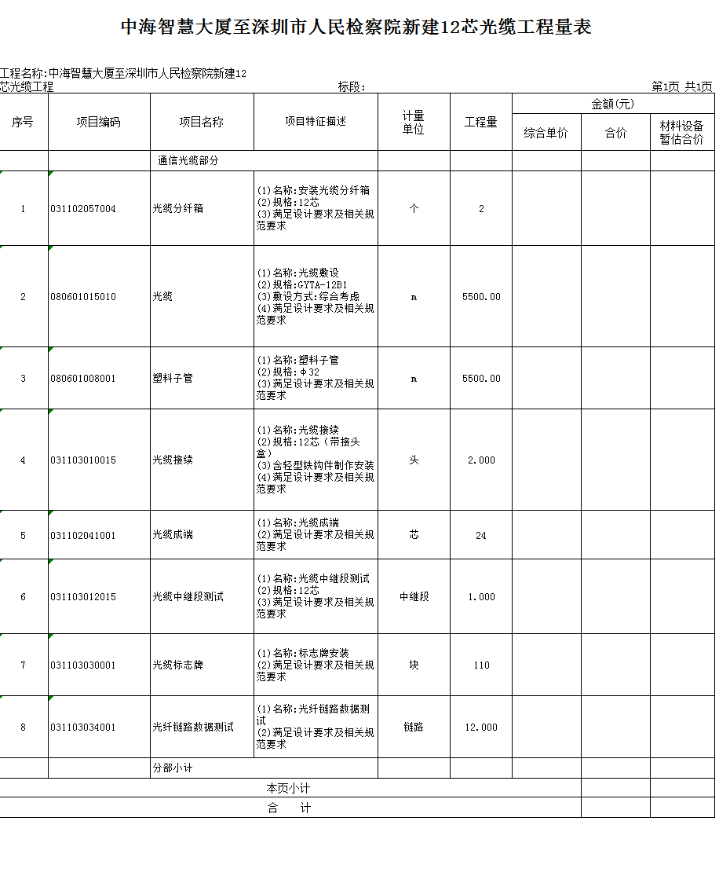

第五章 投标文件格式

法定代表人证明书（参考备用）

同志，现任我单位 职务，为法定代表人，特此证明。
有效日期： 签发日期： 单位： （盖章）
附：代表人性别： 年龄： 工作证号码：
营业执照号码： 经济性质：
主营（产）：
兼营（产）：
进口物品经营许可证号码：
主营：
兼营：
说明：1、法定代表人为企业事业单位、国家机关、社会团体的主要行政负责人。
2、内容必须填写真实、清楚，涂改无效，不得转让、买卖。

投标应答文件签署授权委托书
本授权委托书声明：我 （姓名）系 （供应商名称）的法定代表人，现授权委托 （姓名）为我公司签署本项目已递交的投标应答文件的法定代表人的授权委托代理人，代理人全权代表我所签署的本项目已递交的投标应答文件内容我均承认。

代理人无转委托权，特此委托。
代理人： 性别： 年龄：
身份证号码： 职务：
供应商：
法定代表人：
授权委托日期： 年 月 日

开标一览表
项目名称/包号 | 投标总价 | 服务期 | 备注
大写：
小写：

1、投标人如果需要对报价或其它内容加以说明，可在备注栏填写；
2、此表必须经法定代表人或法定代表授权委托人签名并加盖公章；
3、不得填报有选择性报价方案（如有优惠折扣声明，请在此表“备注”栏中列出，最终以优惠后的“投标总金额”填报，并以此为准。除此以外不再接受降价函或其他形式的优惠声明）；
4、如因投标人填写有误责任由投标人自负。

投标人名称： （加盖公章）
法定代表人或其委托的全权代表：
日期： 年 月 日

投标人情况介绍
（一）供应商一览表
序号 | 项 目 | 内容及说明 | 备注
一 | 营业执照 |  | 提供扫描件
1 | 注册年度及注册编号
2 | 注册资金（万元）
3 | 经营场所
4 | 有效期
二 | 其它证书  代理 |  | 提供扫描件
1
2 |  | ……

（二）供应商资格证明文件
提供招标公告和评标信息中关于投标人资格要求的相关资格证明文件

投标人名称： （加盖公章）
法定代表人签名（或其委托的全权代表人）：
日期： 年 月 日

项目管理主要技术和售后服务人员情况表
姓名 | 部门和职务 | 主要服务工种 | 职称 | 主要经验及近三年承担过的项目
售后服务部门人数
办公地点
办公电话
注：此表可延长。

投标人名称： （加盖公章）
法定代表人签名（或其委托的全权代表人）：
日期： 年 月 日

服务需求偏离表
序号 | 服务名称 | 招标要求 | 投标响应 | 偏离情况 | 说明
注：此表可延长

1、“偏离情况”一栏应如实填写“正偏离”、“负偏离”或“无偏离”。
2、证明资料（均为原件扫描件）的提供要求：
（1）产品说明书或彩页应为制造商公布或出具的中文产品说明书或彩页；提供外文说明书或彩页的，必须同时提供加盖制造商公章的对应中文翻译说明，评标依据以中文翻译内容为准，外文说明书或彩页仅供参考；产品说明书或彩页的尺寸和清晰度应该能够在电脑上被阅读、识别和判断；
（2）我国政府机构出具的产品检验和核准证件应为证件正面、背面和附件标注的全部具体内容；产品检验和核准证件的尺寸和清晰度应该能够在电脑上被阅读、识别和判断。
（3）未达到以上提供要求的，评审委员会有权认定为不合格响应，其相关分数予以扣减或作废标处理。
3、评审委员会有权对以谋取中标为目的的技术规格模糊响应（如有意照搬照抄采购文件的服务要求）或虚假响应予以认定，并视情况报采购监督管理部门予以处罚。

投标人名称： （加盖公章）
法定代表人签名（或其委托的全权代表人）：
日期： 年 月 日

